
Πανόραμα Σρι Λάνκα

Κολόμπο, Σιγκιρίγια, Πολαναρούα, Εθνικό Πάρκο Μινερίγια, Κάντυ, Ντάμπουλα, Γκάγιε, Μιρίσσα

Ανακαλύψτε την ομορφιά και την ανανέωση στους ήχους της Κεϋλάνης

Ένα συναρπαστικό οδοιπορικό στα καλύτερα σημεία που έχει να αναδείξει η Σρι Λάνκα, δίνοντας ιδιαίτερη έμφαση στο πολιτιστικό θησαυρό της Βουδιστικής ενδοχώρας και των υπέροχων τοπίων της ενδοχώρας του τροπικού νησιού!

Ταξίδι ιδανικό για όσους αναζητούν: ΠΟΛΙΤΙΣΜΟ, ΑΡΧΑΙΟΛΟΓΙΚΟΥΣ ΧΩΡΟΥΣ, ΦΥΣΗ, ΣΑΦΑΡΙ

11 ημέρες με 2.095 € ΤΕΛΙΚΗ τιμή
Περίοδος ταξιδιού: 13 με 23 Μαρτίου 2026 με την Air Arabia από την Αθήνα

Λίγα λόγια για τη Σρι Λάνκα
Κόσμος διαφορετικός, κόσμος μυστηριακός και μαγευτικός. Προορισμός για όσους θέλουν να νιώσουν κάτι το διαφορετικό, το μοναδικό. Η θρησκευτικότητα, η πνευματικότητα, οι ύμνοι και οι παραδόσεις χιλιάδων ετών ταξιδεύουν τον επισκέπτη σε άλλη διάσταση. Τα μεθυστικά μυρωδικά και έντονα μπαχαρικά σε τοπικές αγορές, οι μοναδικές χειροτεχνίες και υφάσματα υψηλής ποιότητας, η βουδιστική και η ινδουιστική τέχνη συνεπαίρνουν τον ταξιδιώτη. Οι απόκρημνοι ναοί, οι λεπτές σιλουέτες μοναχών και πιστών που ψέλνουν στο δειλινό, οι ψαράδες πάνω στα καλάμια, οι χρυσές αμμουδιές του ινδικού ωκεανού, τα υψίπεδα του νότου με συναρπαστικές διαδρομές και το καλύτερο τσάι του κόσμου, ο εξαιρετικός αρχαιολογικός πλούτος, τα υπέροχα αποικιακά κτίσματα… Ένα ολοκληρωμένο ταξιδιωτικό παζλ που θα σας μαγέψει.
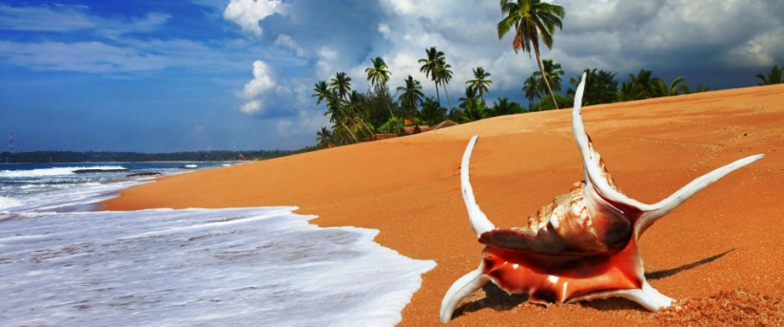
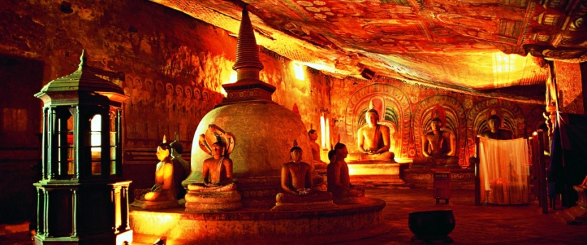
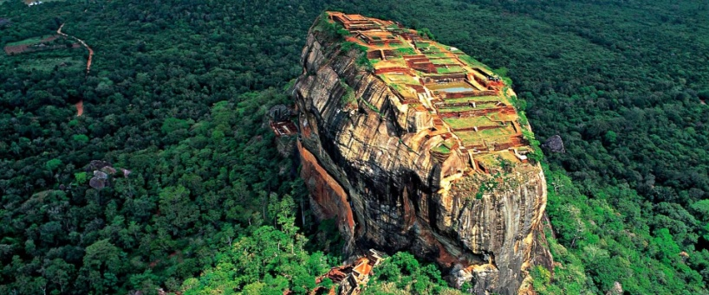
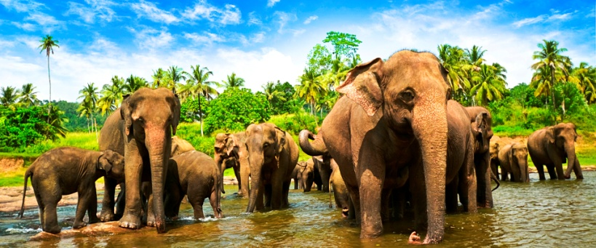

Highlights του ταξιδιού
- Τέλεια μελετημένο καθημερινό πρόγραμμα, προσφέροντας τέλεια μίξη μεταξύ πολιτισμού και φύσης
- Εξαιρετικά 4* & 5* ξενοδοχεία στα βασικότερα σημεία του νησιού
- Όλες οι είσοδοι στα αξιοθέατα για να κερδίσετε πολύτιμο χρόνο και να μη σας περιμένουν δυσάρεστες εκπλήξεις
- Σαφάρι στο εθνικό πάρκο Μινερίγια για να δούμε άγριους ελέφαντες και άλλα είδη άγριας ζωής
- Ημιδιατροφή καθημερινά στα ξενοδοχεία
- Θα επισκεφθείτε τέσσερις (4) αρχαιολογικούς θησαυρούς της πολιτισμικής κληρονομιάς της Unesco

Τιμές και Παροχές

Πανόραμα Σρι Λάνκα
11 ημέρες/  9 διανυκτερεύσεις | Τελική Τιμή ανά άτομο σε δίκλινο/ τρίκλινο δωμάτιο | Επιβάρυνση μονόκλινου
Superior κατηγορία | 2.095 € | 555 €
*Ένα ταξίδι… μια τιμή! Όλες οι τιμές μας είναι ΤΕΛΙΚΕΣ και ΠΕΡΙΛΑΜΒΑΝΟΥΝ τους φόρους αεροδρομίων

Τα ξενοδοχεία μας
Περιοχή | Προτεινόμενα Ξενοδοχεία (ή παρόμοια) | Διανυκτερεύσεις | Διατροφή
Σιγκιρίγια | HABARANA VILLAGE by CINNAMON 4* | 3 | Ημιδιατροφή
Κάντυ | GRAND KANDYAN 5* | 2 | Ημιδιατροφή
Wadduwa (παραλία) | THE BLUE WATER RESORT 5* | 3 | Ημιδιατροφή
Κολόμπο | CINAMMON LAKESIDE 5* | 1 | Ημιδιατροφή

Περιλαμβάνονται
- Αεροπορικό εισιτήριο σε οικονομική θέση από και προς την Αθήνα
- Φόροι αεροδρομίων & επίναυλος καυσίμων
- Μία (1) αποσκευή 20 κιλών, μία (1) χειραποσκευή 10 κιλών και ένα προσωπικό αντικείμενο έκαστος
- Τουριστική βίζα της Σρι Λάνκα (50 €)
- Διαμονή σε ξενοδοχεία 5*, όπως αναφέρεται παραπάνω
- Ημιδιατροφή καθημερινά (πρωινό και δείπνο) στα ξενοδοχεία
- Αναλυτικό καθημερινό πρόγραμμα περιηγήσεων στη Σρι Λάνκα με ΕΛΛΗΝΟΦΩΝΟ επαγγελματία ξεναγό-συνοδό
- Είσοδοι σε αρχαιολογικούς χώρους: Ιερός βράχος Σιγκιρίγια, Πολαναρούα, σπήλαιο Ντάμπουλα, Ναός του Δοντιού στο Κάντυ
- Ξενάγηση του Κολόμπο, του Κάντυ, του Γκάγιε με επίσκεψη σε τοπικές αγορές
- Τζιπ σαφάρι στο εθνικό πάρκο Μινερίγια
- Επίσκεψη σε κήπο βοτάνων και μπαχαριών, εργοστάσιο τσαγιού, κέντρο επώασης θαλάσσιας χελώνας
- 24ωρο τηλέφωνο ανάγκης & Υπηρεσίες τοπικών αντιπροσώπων
- Ενημερωτικά έντυπα & Τοπικοί φόροι
- Ατομική ταξιδιωτική ασφάλιση extra & Ασφάλεια αστικής ευθύνης (ισχύει για ηλικίες μέχρι 75 ετών)

Δεν Περιλαμβάνονται
- Οτιδήποτε αναφέρεται ως προαιρετικό ή προτεινόμενο
- Αχθοφορικά και φιλοδωρήματα, Έξοδα προσωπικής φύσεως

Αεροπορικό δρομολόγιο / Αεροπορική Εταιρεία: Air Arabia

Ημερομηνία | Αριθμός πτήσης | Δρομολόγιο | Ώρες πτήσεων
13 Μαρτίου 2026 | G9 819 | Αθήνα – Σάριζα | 23.05 – 05.45
14 Μαρτίου 2026 | G9 508 | Σάριζα – Κολόμπο | 08.00 – 13.55
23 Μαρτίου 2026 | G9 509 | Κολόμπο – Σάριζα | 14.45 – 17.55
23 Μαρτίου 2026 | G9 818 | Σάριζα – Αθήνα | 18.45 – 22.15
Οι αναγραφόμενες ώρες είναι τοπικές. Το οριστικό δρομολόγιο ενδέχεται να τροποποιηθεί από την αεροπορική εταιρεία.

Καθημερινό Πρόγραμμα

1^{η} μέρα, 13 Μαρτίου 2026: Πτήση από την Αθήνα για Κολόμπο
Συνάντηση στο διεθνές αεροδρόμιο Ελ. Βενιζέλος της Αθήνας και πτήση για το Κολόμπο μέσω ενδιάμεσου σταθμού. Διανυκτέρευση κατά τη διάρκεια της πτήσης.

2^{η} μέρα, 14 Μαρτίου 2026: Κολόμπο – Χαμπαράνα
Ayubowan! Άφιξη στη Σρι Λάνκα. Μετά τις διατυπώσεις και την παραλαβή των βαλιτσών, συνάντηση με τον τοπικό μας ξεναγό. Ξεκινάμε οδικώς για την ενδοχώρα του νησιού. Σήμερα θα μάθουμε στοιχεία για την ιστορία της Σρι Λάνκας, περνώντας από τη μαγευτική της φύση και τα χωριά της. Συνεχίζουμε για το ξενοδοχείο μας, τακτοποίηση στο δωμάτιο, χρόνος ελεύθερος για χαλάρωση και προγράμματα ευεξίας. Δείπνο και διανυκτέρευση.

3^{η} μέρα, 15 Μαρτίου 2026: Χαμπαράνα, Πολοναρούα & Εθνικό πάρκο Μινερίγια
Πρωινό. Αναχωρούμε οδικώς για τον αρχαιολογικό χώρο της Πολοναρούα, αρχαία πρωτεύουσα του βασιλείου της Σρι Λάνκα και τόπο της κληρονομιάς της Unesco. Αποτελεί ένα εξαιρετικό αρχιτεκτονικό σύμπλεγμα από ναούς, παλάτια και υπέροχα λουτρά σε σχήμα λωτού. Εδώ βρίσκονται τα τέσσερα μεγαλοπρεπή λαξευμένα αγάλματα του Βούδα σε όρθια, καθιστή και ξαπλωμένη στάση. Επίσης θα επισκεφθούμε το ναό, όπου φυλασσόταν το ιερό λείψανο του Δοντιού του Βούδα, πριν μεταφερθεί στην Κάντυ. Νωρίς το απόγευμα, θα κάνουμε ένα συναρπαστικό σαφάρι με οχήματα 4x4 στο εθνικό πάρκο Μινερίγια, για να δούμε από κοντά άγριους ελέφαντες και άλλα είδη άγριας ζωής. Επιστροφή στο ξενοδοχείο και δείπνο.

4^{η} μέρα, 16 Μαρτίου 2026: Χαμπαράνα, Βράχος Σιγκιρίγια & κέντρο Ayurveda
Πρωινό και αναχωρούμε για την ανάβαση του βράχου της Σιγκιρίγια. Γνωστό και ως το 8^{ο} θαύμα του κόσμου και τόπο της κληρονομιάς της Unesco, το πέτρινο φρούριο χτίστηκε στην κορυφή ενός μονόλιθου σε ύψος 300 μέτρων και αποτέλεσε μία από τις ομορφότερες ακροπόλεις της Ασίας. Στην κορυφή του βράχου βρίσκονται τα απομεινάρια του τεράστιου παλατιού με τους ξακουστούς υδρόβιους κήπους και τη βασιλική πισίνα. Την είσοδο στο παλάτι φυλάει έως σήμερα ένα τεράστιο λαξευμένο λιοντάρι 3 μέτρων. Στην επίπονη ανάβαση στην κορυφή, θα συναντήσουμε τις «Παρθένες της Σιγκιρίγια», περίφημες τοιχογραφίες του 5^{ου} αιώνα μ.Χ. Ακολουθεί επίσκεψη σε κέντρο ευεξίας Ayurveda, όπου θα μάθουμε για την αρχαία πρακτική ευζωίας, η οποία ακολουθείτε πιστά μέχρι και σήμερα. Επιστροφή στο ξενοδοχείο μας και δείπνο.

5^{η} μέρα, 17 Μαρτίου 2026: Χαμπαράνα – Ντάμπουλα – Ματάλε – Κάντυ
Πρωινό και αφήνουμε το δωμάτιό μας. Αναχώρηση για να επισκεφθούμε τον υπόσκαφο ναό της Ντάμπουλα, πολιτιστικό θησαυρό της Unesco, όπου σε πέντε διαφορετικές σπηλιές, θα θαυμάσουμε υπέροχες τοιχογραφίες και απεικονίσεις από τη ζωή του Βούδα, μαζί με 150 αγάλματα του Βούδα σε διάφορες στάσεις και μεγέθη. Επόμενη στάση θα κάνουμε σε κήπο μπαχαριών στο Ματάλε, για να μάθουμε για τον άγνωστο και θαυμαστό κόσμο των βοτάνων και μπαχαριών της Ινδικής χερσονήσου. Συνεχίζουμε μέχρι το Κάντυ και τακτοποίηση στο ξενοδοχείο μας. Το απόγευμα θα περιηγηθούμε στο κέντρο της πόλης και τα παζάρια της και θα επισκεφθούμε το ναό του Ιερού Δοντιού του Βούδα, το σημαντικότερο βουδιστικό ναό της Σρι Λάνκα και πολιτιστικό τόπο της Unesco. Δείπνο και διανυκτέρευση.

6^{η} μέρα, 18 Μαρτίου 2026: Κάντυ, Ορφανοτροφείο ελεφάντων & βοτανικός κήπος Περαντενίγια & Φολκλορικό σόου
Πρωινό. Σήμερα μας περιμένει μία υπέροχη εμπειρία στο ορφανοτροφείο Ελεφάντων Πιναβέλα, το σημαντικότερο της χώρας και ίσως του κόσμου. Εκεί θα γνωρίσουμε από κοντά το ευγενικό παχύδερμο, θα ταΐσουμε μικρούς ελέφαντες και ίσως πετύχουμε τη διαδικασία πλυσίματος στο γειτονικό ποτάμι. Μετά το τέλος της επίσκεψης, συνεχίζουμε για το φημισμένο και πανέμορφο βοτανικό κήπο Περαντενίγια, για να θαυμάσουμε από κοντά τη χλωρίδα όχι μόνο της Σρι Λάνκα, αλλά και ολόκληρης της Ασίας. Επιστροφή στο Κάντυ, όπου θα έχουμε χρόνο για να περιηγηθούμε στο κέντρο και την πλούσια αγορά της, γεμάτα υπέροχα ξυλόγλυπτα, μπατίκ, ημιπολύτιμες πέτρες, αντίκες και είδη λαϊκής τέχνης μεταξύ άλλων. Παρακολούθηση πολιτιστικού σόου με παραδοσιακούς τοπικούς χορούς και πυροβασία. Δείπνο στο ξενοδοχείο.

7^{η} μέρα, 19 Μαρτίου 2026: Κάντυ – Εργοστάσιο επεξεργασίας τσαγιού – Παραλία Wadduwa
Πρωινό και παράδοση των δωματίων μας. Μεταφορά στη νοτιοδυτική ακτή του νησιού και το παραθαλάσσιο θέρετρο.
Κατά τη διάρκεια της διαδρομής μας θα επισκεφθούμε μία φυτεία του περίφημου τσαγιού της Κεϋλάνης. Εκεί θα μάθουμε πληροφορίες για τη συγκομιδή και το μαγικό κόσμο του τσαγιού, καθώς θα περιηγούμαστε ανάμεσα στις αναβαθμίδες και το εργοστάσιο της επεξεργασίας και της παραγωγής του. Άφιξη και τακτοποίηση στα δωμάτια. Ελεύθερο το υπόλοιπο της μέρας για να απολαύσετε τις εγκαταστάσεις του ξενοδοχείου μας και βουτιά στον Ινδικό Ωκεανό. Σας προτείνουμε να δοκιμάσετε σερφ ή απλά να χαλαρώσετε με ένα αναζωογονητικό μασάζ Αγιουρβέδα. Δείπνο στο ξενοδοχείο.

8^{η} μέρα, 20 Μαρτίου 2026: Wadduwa – Μπαλαπιτίγια (βαρκάδα στον ποταμό Μάντου) & Γκάγιε
Πρωινό. Σήμερα μας περιμένει μία ολοήμερη εκδρομή στη νοτιοδυτική ακτή του νησιού. Πρώτη στάση είναι ο ποταμός Μάντου, όπου θα κάνουμε μία υπέροχη βαρκάδα με μεσημεριανό γεύμα. Ένας παρθένος φυσικός βιότοπος, που περιβάλλεται από πράσινο και υπέροχη μαγκρόβια βλάστηση. Το Madu Ganga όπως είναι τοπικά γνωστό είναι μια λιμνοθάλασσα με 64 μικρά νησιά που φιλοξενούν αρχαία μοναστήρια και ερείπια. Επόμενη στάση είναι το λιμάνι του Γκάγιε, όπου θα περιηγηθείτε στο ιστορικό του κέντρο και το μαγευτικό φρούριο. Η πόλη είναι γεμάτη ιστορία, καθώς υπήρξε το οικονομικό κέντρο του 17^{ου} αιώνα, κατά την Ολλανδική κυριαρχία. Επιστροφή στο ξενοδοχείο με στάση σε κέντρο επώασης της θαλάσσιας χελώνας στην περιοχή Hikkaduwa. Δείπνο.

9^{η} μέρα, 21 Μαρτίου 2026: Wadduwa
Πρωινό και ελεύθερη μέρα να χαρείτε τις εγκαταστάσεις του ξενοδοχείου σας και την ακτογραμμή του Ινδικού Ωκεανού. Προαιρετικά μπορείτε να κάνετε κρουαζιέρα εντοπισμού φαλαινών. Δείπνο στο ξενοδοχείο.

10^{η} μέρα, 22 Μαρτίου 2026: Wadduwa & Κολόμπο
Μετά το πρόγευμα θα αφήσουμε το δωμάτιό μας. Συνεχίζουμε για την πρωτεύουσα του νησιού, το Κολόμπο, όπου με την άφιξή μας θα ακολουθήσει ξενάγηση της πόλης. Μεταξύ άλλων θα δούμε την κεντρική περιοχή της πόλης, γνωστή με το όνομα «Φρούριο», το Εθνικό Μουσείο, το Δημαρχείο, την Πλατεία ανεξαρτησίας, ενώ θα έχουμε χρόνο για τελευταία ψώνια σε τοπική αγορά. Τακτοποίηση στο ξενοδοχείο, δείπνο και διανυκτέρευση.

11^{η} μέρα, 23 Μαρτίου 2026: Κολόμπο & Πτήση επιστροφής στην Αθήνα
Ήρθε η ώρα δυστυχώς να πούμε αντίο στο «νησί της καλοτυχίας». Πρωινό και παράδοση δωματίων. Μεταφορά στο αεροδρόμιο του Κολόμπο και πτήση επιστροφής μέσω ενδιάμεσου σταθμού. Άφιξη το βράδυ στην Ελλάδα.

Σημείωση: Η σειρά του προγράμματος ενδέχεται να αλλάξει, χωρίς να παραλειφθούν αξιοθέατα και σημεία ενδιαφέροντος.

ΓΕΝΙΚΕΣ ΠΛΗΡΟΦΟΡΙΕΣ

- Τα Ελληνικά διαβατήρια χρειάζονται τουριστική βίζα για τη Σρι Λάνκα
- Τα διαβατήρια θα πρέπει να έχουν ισχύ για τουλάχιστον 6 μήνες ακόμη από την άφιξη στον προορισμό
- Βεβαιωθείτε ότι το διαβατήριό σας έχει κενές σελίδες, ισάριθμες με τον αριθμό των χωρών που θα επισκεφθείτε
- Το γραφείο μας δεν φέρει καμία ευθύνη για οποιοδήποτε πρόβλημα λόγω μη ανανέωσης του διαβατηρίου σας
- Οι ταξιδιώτες μη ελληνικής υπηκοότητας ή οι κάτοχοι μη ελληνικών διαβατηρίων οφείλουν να επικοινωνούν κατ’ ιδίαν με την πρεσβεία της χώρας στην οποία επιθυμούν να ταξιδέψουν, προκειμένου να πληροφορηθούν τα όποια διαδικαστικά για την έκδοση βίζας, εφόσον αυτή απαιτείται. Το DionTours N.G. & Red Elephant δεν φέρει καμία ευθύνη για τυχόν πρόβλημα που ενδεχομένως παρουσιαστεί σε κάποιο αεροδρόμιο
- Check in στο δωμάτιο: 15.00 & Check out από το δωμάτιο: 11.00
- Η εταιρεία διατηρεί το δικαίωμα αντικατάστασης των ξενοδοχείων με άλλα αντίστοιχης ή ανώτερης κατηγορίας σε περίπτωση ανωτέρας βίας ή υπερκάλυψης δωματίων (overbooking)
- Οι τιμές των φόρων αεροδρομίων είναι βασισμένες στην τρέχουσα τιμή πετρελαίου
- Το τελικό κόστος των φόρων των αεροδρομίων θα επιβεβαιώνεται την ημέρα έκδοσης του αεροπορικού εισιτηρίου
- Σε περίπτωση ακύρωσης μετά την επιβεβαίωση της κράτησης θα υπάρξουν ακυρωτικά με βάση τα συμβόλαια και τους όρους της κάθε υπηρεσίας
- Παρακαλείσθε να είστε πάντα ενήμεροι του καθημερινού προγράμματος, έτσι ώστε να αποφεύγονται καθυστερήσεις
- Η ροή του προγράμματος μπορεί να αλλάξει αν αυτό κριθεί αναγκαίο, για την καλύτερη έκβασή του
- Αν κάποιοι από τους ταξιδιώτες θέλουν να επισκεφθούν οικισμούς και τοποθεσίες που δεν περιλαμβάνονται στο πρόγραμμα μπορεί να γίνει κατόπιν συνεννόησης με τους διοργανωτές και το κόστος επιβαρύνεται ο ταξιδιώτης
- Ημιδιατροφή: Πρωινό και ένα γεύμα
- Υπάρχει η δυνατότητα αναβάθμισης του δωματίου. Ρωτήστε μας για τιμές
- Οι τιμές συντάχθηκαν σύμφωνα με τις ισχύουσες ισοτιμίες νομισμάτων. Σε περίπτωση διαφοροποίησης των νομισματικών ισοτιμιών, αεροπορικών ναύλων ή τιμών ξενοδοχείων/ τοπικών φόρων, η εταιρεία φέρει το δικαίωμα αναπροσαρμογής της τελικής τιμής.

Κρατήσεις & Πληρωμές
Για την οριστική προκράτηση, απαιτείται προκαταβολή 30% της τελικής τιμής, μαζί με τα διαβατήρια ή ταυτότητες των ταξιδιωτών και την υπογραφή της ταξιδιωτικής σύμβασης. Η εξόφληση του πακέτου θα πρέπει να γίνει 30 ημέρες πριν την αναχώρηση.

Πολιτική ακυρωτικών
Σας ενημερώνουμε για την πολιτική ακυρωτικών των προμηθευτών του πακέτου (αερ. εταιρεία, ξενοδοχεία, τοπικές υπηρεσίες)
Σε περίπτωση ακύρωσης μέχρι 46 ημέρες πριν την αναχώρηση – 150 € ανά άτομο
Σε περίπτωση ακύρωσης 31-45 ημέρες πριν την αναχώρηση – 40% της συνολικής τιμής
Σε περίπτωση ακύρωσης 16-30 ημέρες πριν την αναχώρηση – 70% της συνολικής τιμής
Σε περίπτωση ακύρωσης 0-15 ημέρες πριν την αναχώρηση – 100% της συνολικής τιμής
*Μπορείτε να αντικαταστήσετε τη συμμετοχή σας με άλλο όνομα μέχρι 15 μέρες πριν την αναχώρηση, χωρίς ακυρωτικά εκτός και αν έχετε επιλέξει ή σας έχουμε ενημερώσει για κάποια υπηρεσία, η οποία δεν μεταφέρεται και είναι μη επιστρέψιμη

Ταξιδιωτικά έγγραφα
Χρειάζεται βίζα για το ταξίδι σας στη Σρι Λάνκα, με κόστος περίπου 50 € (περιλαμβάνεται στο πακέτο ταξιδιού). Το διαβατήριό σας δεν θα πρέπει να λήγει εντός 6 μηνών από την ημέρα άφιξης στους προορισμούς. Βεβαιωθείτε ότι υπάρχουν αρκετές κενές σελίδες στο διαβατήριό σας (για τυχόν θεώρηση βίζας ή/και εισόδου-εξόδου από την χώρα που επισκέπτεστε). Όσοι ταξιδιώτες είναι αλλοδαποί και δεν είναι κάτοχοι Ελληνικού διαβατηρίου, οφείλουν να επικοινωνούν κατ’ ιδίαν με την πρεσβεία της χώρας που επιθυμούν να επισκεφθούν για να πληροφορηθούν για τις διαδικασίες έκδοσης βίζας (εφόσον αυτή απαιτείται). Η εταιρεία μας δεν φέρει καμία ευθύνη σε περίπτωση προβλήματος, που παρουσιαστεί με τα ταξιδιωτικά σας έγγραφα την ημέρα της αναχώρησής σας ή εάν αλλάξει η σημερινή διαδικασία διατυπώσεων και εισόδου στους συγκεκριμένους προορισμούς.

Τραπεζικοί λογαριασμοί
Παρακάτω θα βρείτε τους τραπεζικούς λογαριασμούς για τις καταθέσεις των πληρωμών σας.
Η κάθε πληρωμή θα πρέπει να συνοδεύτε στην αιτιολογία με το ονοματεπώνυμο και ΣΡΙ ΛΑΝΚΑ ΣΩΤΗΡΙΑ
ΤΡΑΠΕΖΑ | ΑΡ. ΛΟΓΑΡΙΑΣΜΟΥ | ΙΒΑΝ | SWIFT-BIC
PIRAEUS BANK | 5238084600738 | GR4101722380005238084600738 | PIRBGRAA
ALPHA BANK | 704002002016957 | GR8601407040704002002016957 | CRBAGRAA
EUROBANK | 0026.0203.80.0201612187 | GR7302602030000800201612187 | ERBKGRAA
NATIONAL BANK OF GREECE | 212/002954-89 | GR1801102120000021200295489 | ETHNGRAA
REVOLUT BANK |  | LT423250089573992429 | REVOLT21
PAYEE /ΔΙΚΑΙΟΥΧΟΣ: DIONTOURS NG & RED ELEPHANT O.E.

